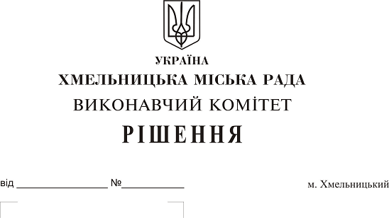
Про внесення змін в рішення виконавчого комітету Хмельницької міської ради від 23.11.2017 року № 857

Розглянувши звернення Космач Н. П., враховуючи довідку бюро технічної інвентаризації від 30.11.2017 р. № 760/01-14, керуючись Законом України “Про місцеве самоврядування в Україні”, виконавчий комітет міської ради

В И Р І Ш И В :

1. Внести зміни в пункт 2 рішення виконавчого комітету міської ради від 23.11.2017 № 857 “Про надання дозволу на зняття з балансу комунального підприємства “Управляюча муніципальна компанія “Проскурівська” Хмельницької міської ради, комунального підприємства “Управляюча муніципальна компанія “Дубове” Хмельницької міської ради частин одноповерхових житлових будинків, передавши їх на утримання власникам” замінивши вираз “52/100 частки” на вираз “41/100 частки”.
2. Контроль за виконанням рішення покласти на заступника міського голови А. Нестерука.

Міський голова О. Симчишин

